**ГОСУДАРСТВЕННОЕ ОБРАЗОВАТЕЛЬНОЕ УЧРЕЖДЕНИЕ**

**ВЫСШЕГО ПРОФЕССИОНАЛЬНОГО ОБРАЗОВАНИЯ**

**"ДОНЕЦКИЙ НАЦИОНАЛЬНЫЙ ТЕХНИЧЕСКИЙ УНИВЕРСИТЕТ"**

Лабораторная работа № 2

Тема: «Структурный подход к программированию. Стадия «Эскизный проект». Сетевой график выполнения работ»

Проверил: Выполнил:

_____________ ст. гр. ПИ-18б

_____________

Моргунов А.Г.

____.____.2021г.

Проверил

_____________

_____________

Донецк – 2021

**Эскизный проект**

УТВЕРЖДАЮ

Руководитель (заказчика ФС)

Личная подпись____________ Расшифровка подписи______________

Печать

Дата «___» ______________2021 г.

УТВЕРЖДАЮ

Руководитель (разработчика ФС)

Личная подпись____________ Расшифровка подписи______________

Печать

Дата «___» ______________2021 г.

Эскизный проект на создание

информационной системы

Операционная система

(наименование вида ИС)

Файлы и процессы в компьютере

(наименование объекта информатизации)

ОС «Курсовая»

(сокращённое наименование ИС)

На 5 листах

Действует с «___» _____________________ 2021 г.

**Содержание**

|  |  |
| --- | --- |
| Содержание | 3 |
| Ведомость эскизного проекта | 4 |
| Пояснительная записка к эскизному проекту | 5 |
| Общие положения | 5 |
| Основные технические решения | 5 |
| Решения по структуре системы | 5 |
| Решения по режимам функционирования, работы системы | 5 |
| Решение по численности квалификации  и функциям персонала ФС | 5 |
| Состав функций комплексов задач, реализуемых системой | 6 |
| Решения по составу программных средств, языкам  деятельности, алгоритмам процедур и операций и методам  их реализации | 6 |
| Источники разработки | 7 |
| Приложения | 7 |

**Ведомость эскизного проекта**

На предыдущих стадиях разработки ОС «Курсовая» были составлены и утверждены следующие документы:

- Техническое задание на проектирование гипотетической ОС и программная эмуляция отдельных модулей, разработанное на основании ГОСТ 34.602-89 на написание ТЗ на курсовой проект.

**Пояснительная записка к эскизному проекту**

**Общие положения**

Данный документ является эскизным проектом на создание операционной системы «Курсовая».

Перечень организаций, участвующих в разработке системы, сроки и стадии разработки, а также её цели и назначение указаны в техническом задании на создание информационной системы.

**Основные технические решения**

**Решение по структуре системы**

ОС «Курсовая» будет представлять собой персональную операционную систему, работающую на одном компьютере.

Система будет иметь модули файловой системы, планировщика процессов и межпроцессного взаимодействия. Особенности каждого модуля описаны в техническом задании.

**Решения по режимам функционирования, работы системы**

ОС «Курсовая» будет функционировать в интерактивном, мультипрограммном режиме, а также будет способна:

* работать с файлами;
* распределять ресурсы компьютера для нескольких процессов;
* осуществлять взаимодействие между процессами;
* управлять данными пользователей;

**Решение по численности, квалификации и функциям персонала ФС**

Указанные решения должны удовлетворять требованиям, приведенным в техническом задании на разработку системы.

**Состав функций комплексов задач, реализуемых системой**

Операционная система должна выполнять следующие функции:

* Создание пустого файла
* Удаление файла
* Переименование файла
* Выход из системы
* Создание нового пользователя (Для Root пользователя)
* Удаление пользователя (Для Root пользователя)
* Изменение атрибуты файла
* Запись в конец файла
* Вывод содержимого файла в консоль
* Перезапись содержимого файла
* Вывод информации о процессах
* Изменение приоритета процесса
* Уничтожение процесса
* Авторизация пользователей
* Интерпретация команд пользователя

**Решение по составу программных средств, языкам деятельности, алгоритмам процедур и операций и методам их реализации**

Для реализации операционной системы будет использована среда программирования MS Visual Studio 2019.

Способ реализации файлов модуля ФС.

В системе должны быть реализованы файлы с последовательным доступом. Для реализации таких файлов используется FAT, в которой хранится последовательность блоков, в которых записаны данные файла.

В проектируемой системе реализованы файлы с длинными именами. В каталоговой записи помимо атрибутов и системной информации хранится длина записи, длина имени и само имя. Длина записи считается по 4х битовой границе, и при расчете учитывает статическую часть каталоговой записи, так и часть с именем фала, которое может быть разного размера. Длина имени указывает количество символов в имени. Имя содержит последовательность символов.

При считывании файла система воспринимает его как последовательность байтов, которые считываются последовательно. Считывание файла происходит до конца файла (определяющимся по размеру файла).

При записи система проверяет количество свободных блоков. Если свободных блоков достаточно, то система начинает поиск свободных кластеров и записывает в них данные. Если система натыкается на конец кластера, то она ищет следующий свободный кластер, помечая последовательность кластеров в FAT, пока не запишет данные файла полностью.

**Источники разработки**

Данный документ разрабатывался на основании ГОСТ 34.698-90 на написание ТЗ на курсовой проект.

**Приложения**

СОСТАВИЛИ

Должность исполнителя студент

Фамилия, имя, отчество Моргунов Арсений Геннадьевич

Подпись________

Дата «02» марта 2021 г.

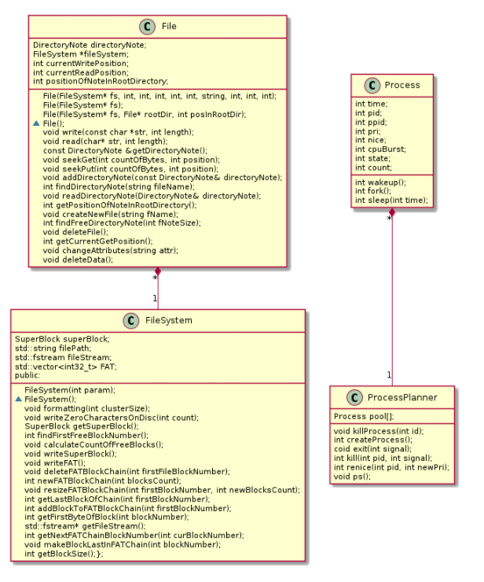

Рисунок 1 – Диаграмма классов

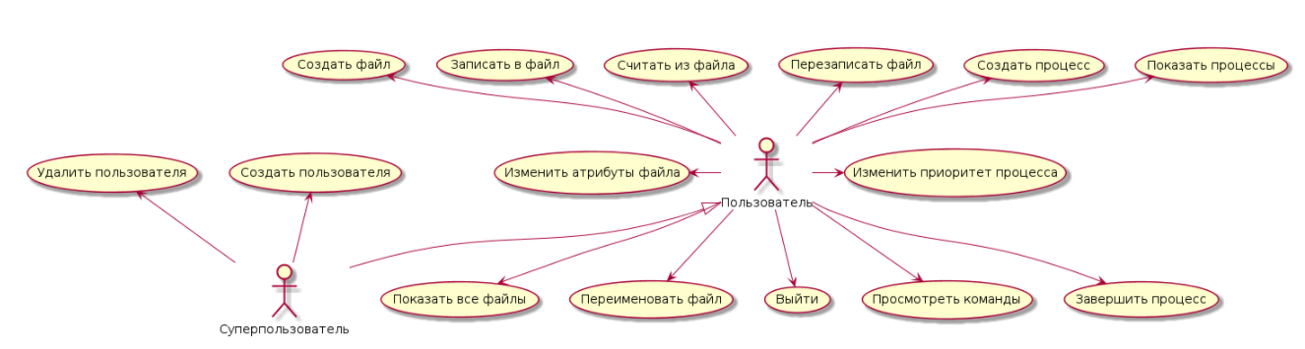

Рисунок 2 – Диаграмма вариантов использования для пользователя и суперпользователя

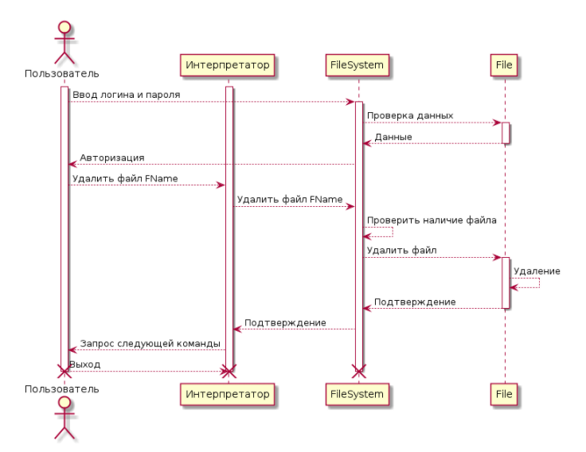

Рисунок 4 – Диаграмма взаимодействия (удаление файла)

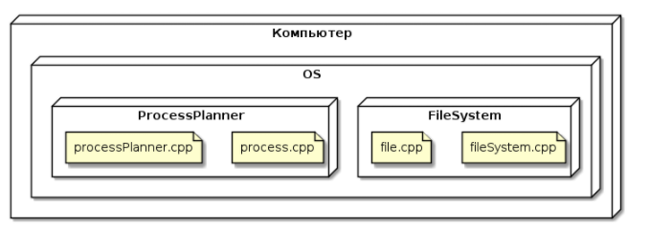

Рисунок 5 – Диаграмма развёртывания

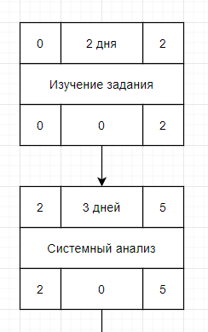

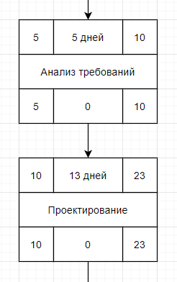

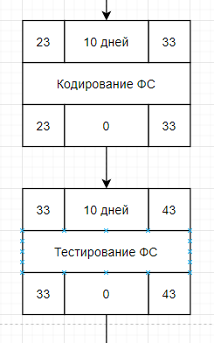

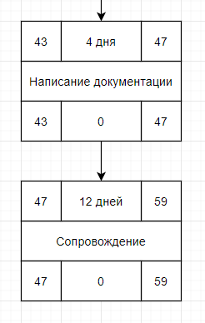

Рисунок 6 – Сетевой график

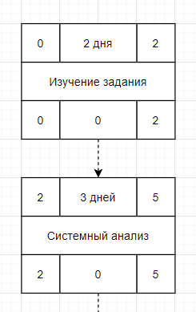

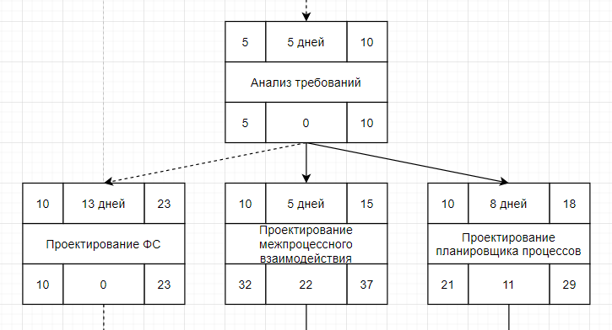

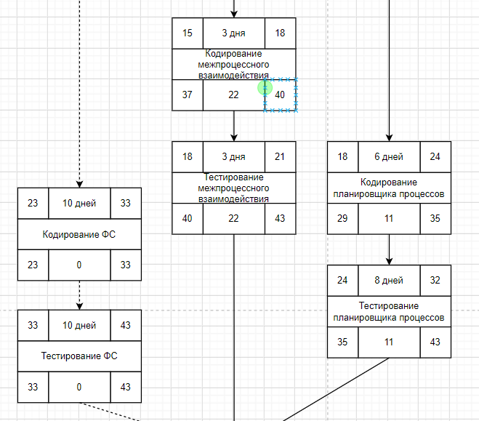

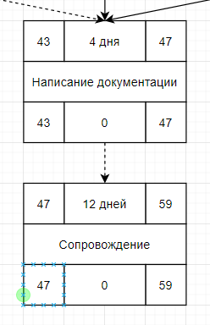

Рисунок 7 – Оптимизированный сетевой график